वर्मीकम्पोस्ट
अनोखी पहल : महानरेगा के अंतर्गत
लाभार्थी का नाम: श्रीमती उर्मिला देवी पत्नी कल्पेश मीणा
जॉब कार्ड नं : 358
स्वीकृति सं 0 व वर्ष : KH - 67, 12.10.2015
योजना का नाम: महात्मा गांधी नरेगा ( अपना खेत अपना काम )
ग्राम : भैरवी ग्राम पंचायत : बरोठी ब्राहमनान
पंचायत समिति : खैरवाड़ा, ज़िला : उदयपुर, राजस्थान ।

मेरा नाम उर्मिला पत्नी कल्पेश मीणा है। मैं ग्राम भैरवी की रहने वाली हूँ । यह ग्राम पंचायत समिति खेरवाड़ा के बरोठी ब्राह्मणान पंचायत में आता है। मैं राजीविका के श्रीराम समूह में पहले से जुड़ी हुई थी । मुझे राजीविका की साप्ताहिक बैठक में बायफ संस्थान की सी.एफ.टी. परियोजना से आने वाले कार्यकर्ता से जानकारी प्राप्त हुई कि महात्मा गांधी नरेगा योज़ना के अंदर खेतों को सुधारने के लिए अलसिया की खाद बनाने के लिए भी स्वीकृति की जा सकती है ।
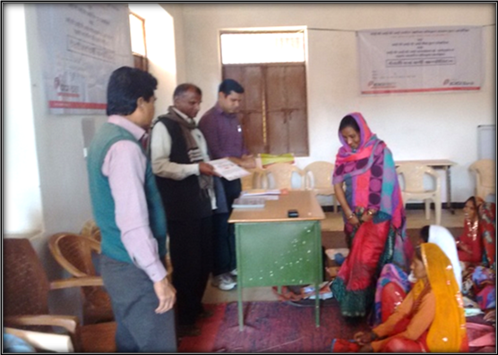
मुझे अपने खेतों में रासायनिक खाद डालने से होने वाली खराबियों के बारे में जानकारी मिली। अत: मेरे द्वारा इस हेतु आवेदन किया गया और मेरे खेतों की जानकारी के अलावा और भी अन्य सभी जानकारी जो मुझसे मांगी गयी, मेरे द्वारा बायफ संस्थान के माध्यम से पंचायत समिति में दी गयी। उस जानकारी और सर्वे के आधार से मुझे वर्मीकम्पोस्ट कार्य के लिए रुपये 23,000.00 की स्वीकृति मुझे मिल गयी ।
इसके बाद बायफ संस्थान द्वारा जानकारी दी गयी कि वर्मीकम्पोस्ट और डेयरी कार्य को सुचारु रूप से करने और लाभकारी बनाने के लिए एक प्रशिक्षण का आयोजन किया गया है । इस कार्यक्रम में मेरे द्वारा भाग लेकर 10 दिवसीय प्रशिक्षण प्राप्त किया ।
यह प्रशिक्षण आईसीआईसीआई -RSETI द्वारा मेरे ही ग्राम में किया गया था । और इसके लिए मुझे प्रमाण पत्र भी मिला है । मेरे साथ कुल मिलाकर 32 अन्य महिला व पुरुषों ने भी प्रशिक्षण लिया है ।
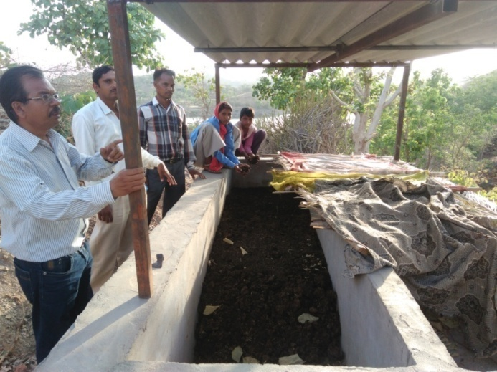
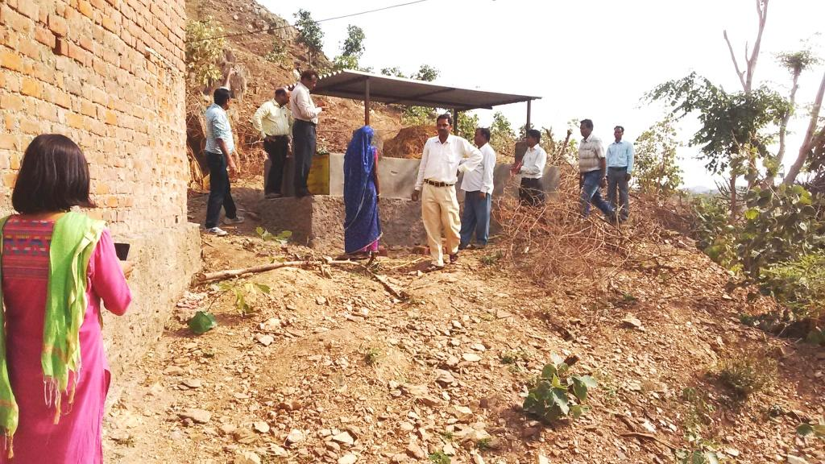
मैंने मेरे घर के पास के खेत में वर्मीकम्पोस्ट निर्माण का कार्य पूर्ण कर लिया है । मेरे यहाँ दो वर्मीकम्पोस्ट के बेड बनाये गए है, जो की 13 फीट लंबाई और 2.5 फीट चौड़े हैं। अभी मेरे द्वारा इसमें वर्मीकम्पोस्ट खाद बनाई जा रही है। ।

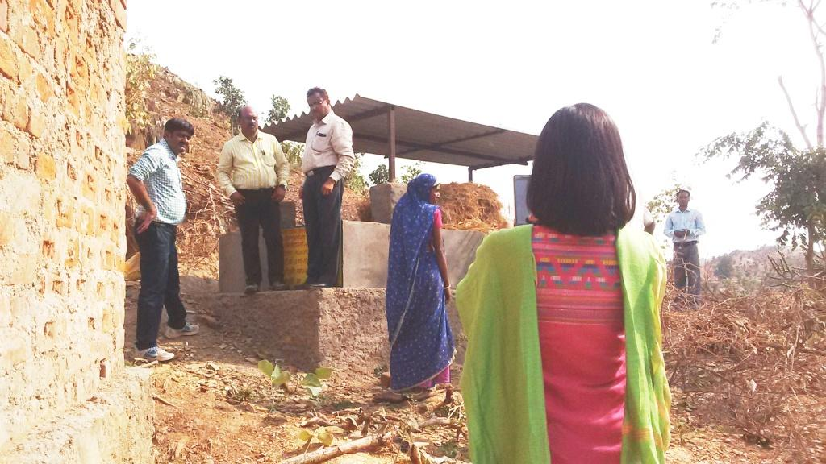
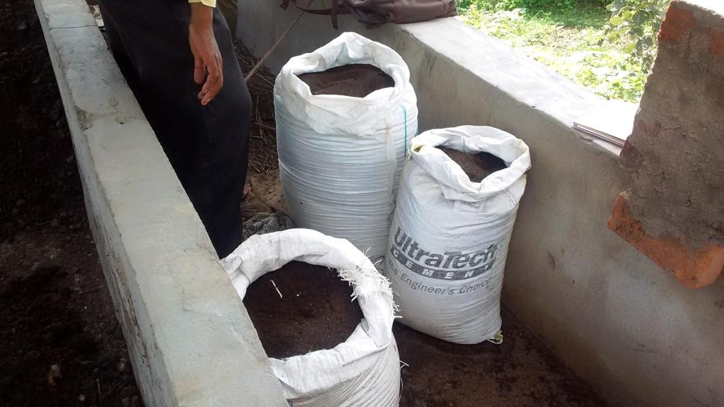
मैं अपने इन वर्मीकम्पोस्ट के बेड से हर तीन माह में खाद निकाल रही हूँ । जिससे मेरे अपने खेत तो सुधरेंगे ही साथ ही खाद को बेच कर होने वाली आय से मेरे घर का खर्च भी निकल सकेगा । इसमे में से अपने काम में लेने के अलावा अतिरिक्त खाद 115 किलो रिडमा सीएफ़टी के मार्गदर्शन में 10 रुपए प्रति किलो के हिसाब से जल ग्रहण समिति को बेचा गया है। जिससे मुझे रुपये 1150 की अतिरिक्त आमदनी हुई है ।
इस राशि से बच्चों की अच्छी पढ़ाई के लिए मदद मिलेगी।
आगे हमारी सोच है कि वर्मी कम्पोस्ट के विपणन हेतु हमारी एसएचजी और ग्राम संगठन की मदद से हमें और भी अच्छी दर मिल सकेगी और बेचने के लिए बाज़ार भी मिल सकेगा ।
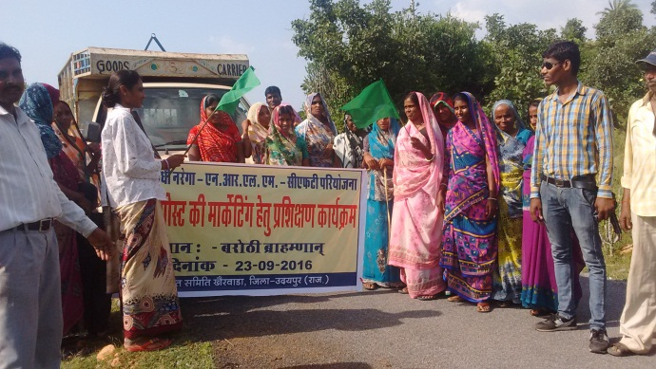
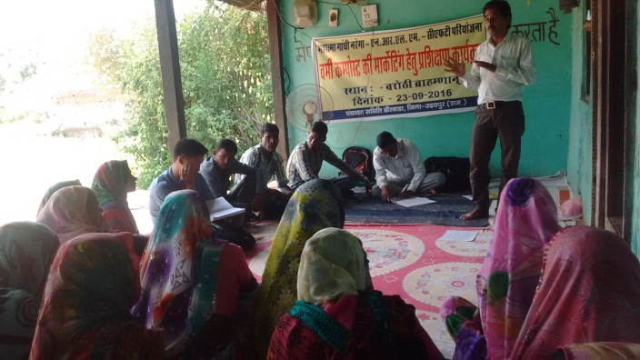
वर्मीकम्पोस्ट
अनोखी पहल : महानरेगा के अंतर्गत
लाभार्थी का नाम: श्रीमती बसंती देवी पत्नी कांतिलाल
जॉब कार्ड नं : 47
स्वीकृति सं 0 व वर्ष : KH - 67, 12.10.2015
योजना का नाम: महात्मा गांधी नरेगा ( अपना खेत अपना काम )
ग्राम : भैरवी ग्राम पंचायत : बरोठी ब्राहमनान
पंचायत समिति : खैरवाड़ा, ज़िला : उदयपुर, राजस्थान ।

मेरा नाम बसंती देवी पत्नी कांतिलाल है। मैं ग्राम भैरवी की रहने वाली हूँ । यह ग्राम पंचायत समिति खेरवाड़ा के बरोठी ब्राह्मणान पंचायत में आता है। मैं राजीविका के कल्पना समूह में पहले से जुड़ी हुई थी । मुझे राजीविका की साप्ताहिक बैठक में बायफ संस्थान की सी.एफ.टी. परियोजना से आने वाले कार्यकर्ता से जानकारी प्राप्त हुई कि “महात्मा गांधी नरेगा योज़ना” के अंदर “अपना खेत अपना काम” के तहत खेतों को सुधारने के लिए अलसिया की खाद बनाने के लिए भी स्वीकृति की जा सकती है ।
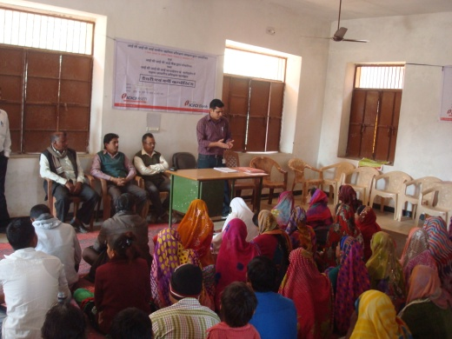
मुझे अपने खेतों में रासायनिक खाद डालने से होने वाली खराबियों के बारे में जानकारी मिली। अत: मेरे द्वारा इस हेतु आवेदन किया गया और मेरे खेतों की जानकारी के अलावा और भी अन्य सभी जानकारी जो मुझसे मांगी गयी, मेरे द्वारा बायफ संस्थान के माध्यम से पंचायत समिति में दी गयी। उस जानकारी और सर्वे के आधार से मुझे वर्मीकम्पोस्ट कार्य के लिए रुपये 23,000की स्वीकृति मुझे मिल गयी ।
इसके बाद बायफ संस्थान द्वारा जानकारी दी गयी कि वर्मीकम्पोस्ट और डेयरी कार्य को सुचारु रूप से करने और लाभकारी बनाने के लिए एक प्रशिक्षण का आयोजन किया गया है । इस कार्यक्रम में मेरे द्वारा भाग लेकर 10 दिवसीय प्रशिक्षण प्राप्त किया ।

यह प्रशिक्षण आईसीआईसीआई -RSETI द्वारा मेरे ही ग्राम में किया गया था । और इसके लिए मुझे प्रमाण पत्र भी मिला है । मेरे साथ कुल मिलाकर 32 अन्य महिला व पुरुषों ने भी प्रशिक्षण लिया है ।
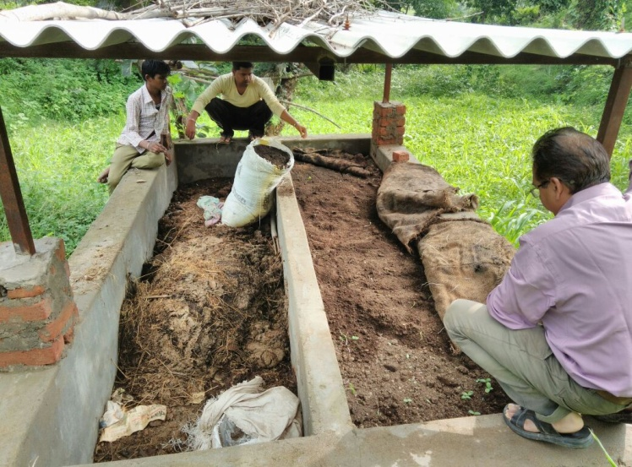
मैंने मेरे घर के पास के खेत में वर्मीकम्पोस्ट निर्माण का कार्य पूर्ण कर लिया है । मेरे यहाँ दो वर्मीकम्पोस्ट के बेड बनाये गए है, जो की 13 फीट लंबाई और 2.5 फीट चौड़े हैं। अभी मेरे द्वारा इसमें वर्मीकम्पोस्ट खाद बनाई जा रही है। ।

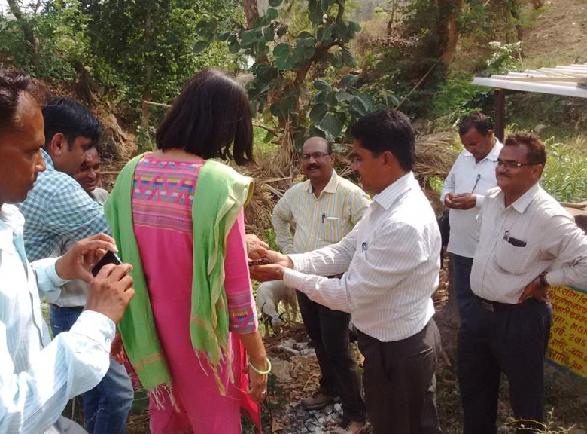
मैं अपने इन वर्मीकम्पोस्ट के बेड से हर तीन माह में खाद निकाल रही हूँ । जिससे मेरे अपने खेत तो सुधरेंगे ही साथ ही खाद को बेच कर होने वाली आय से मेरे घर का खर्च भी निकल सकेगा । इसमे में से अपने काम में लेने के अलावा अतिरिक्त खाद 208 किलोरिडमा सीएफ़टी के मार्गदर्शन में 10 रुपए प्रति किलो के हिसाब से जल ग्रहण समिति को बेचा गया है। जिससे मुझे रुपये 2,080 की अतिरिक्त आमदनी हुई है ।
इस राशि से बच्चों की अच्छी पढ़ाई और घरेलू खर्च के लिए मदद मिलेगी।
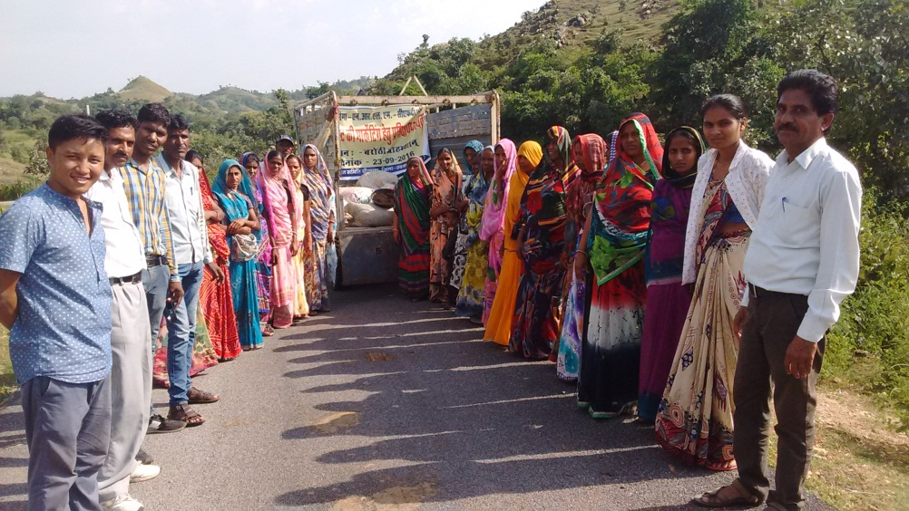
आगे हमारी सोच है कि वर्मी कम्पोस्ट के विपणन हेतु हमारी एसएचजी और ग्राम संगठन की मदद से हमें और भी अच्छी दर मिल सकेगी और बेचने के लिए बाज़ार भी मिल सकेगा ।

गोटशेड (बकरी आवास ) निर्माण कार्य
लाभार्थी का नाम: श्रीमती लक्ष्मी देवी पत्नी रमेश मीणा
जॉब कार्ड नं : 96
स्वीकृति सं 0 व वर्ष : KH - 66,27.10.2015
योजना का नाम: महात्मा गांधी नरेगा ( अपना खेत अपना काम )
ग्राम : बरोठी ब्राहमनान, ग्राम पंचायत : बरोठी ब्राहमनान
पंचायत समिति : खैरवाड़ा, ज़िला : उदयपुर, राजस्थान ।

मेरा नाम लक्ष्मी देवी पत्नी रमेश मीणा है। मैं ग्राम बरोठी ब्राहमनान की रहने वाली हूँ । यह ग्राम पंचायत समिति खेरवाड़ा के बरोठी ब्राह्मणान पंचायत में आता है। मैं राजीविका के जय बजरंगबली समूह में पहले से जुड़ी हुई थी । मुझे राजीविका की साप्ताहिक बैठक में बायफ संस्थान की सी.एफ.टी. परियोजना से आने वाले कार्यकर्ता से जानकारी प्राप्त हुई कि महात्मा गांधी नरेगा योज़ना के अंदर पशुओं के लिए आवास निर्माण कार्य की स्वीकृति की जा सकती है ।
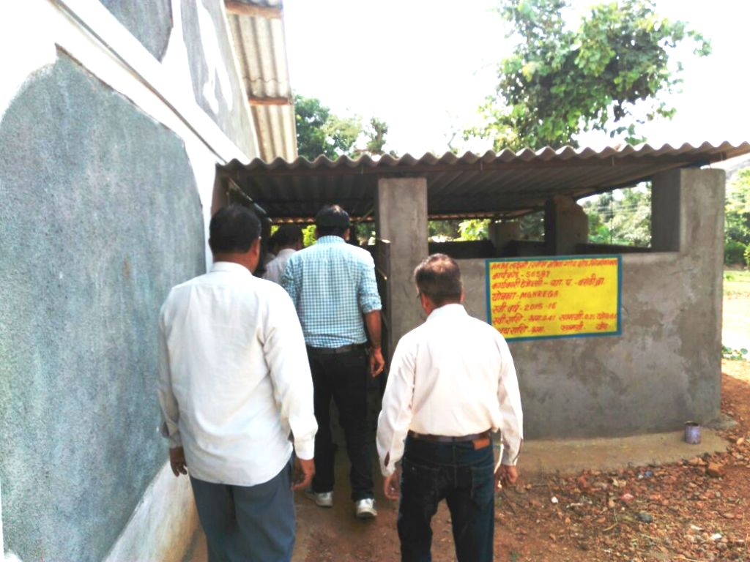
पूर्व में मेरे पशुओ के लिए कच्चा आवास होने से पशु अधिकतर बीमार रहते थे और मर भी जाया करते थे । मेरे सभी पशुओं के लिए आवास की आवश्यकता होने से मेरे द्वारा योजना अंतर्गत आवेदन दिया गया। सभी जानकारी जो मुझसे मांगी गयी, मेरे द्वारा बायफ संस्थान के माध्यम से पंचायत समिति में दी गयी। उस जानकारी और सर्वे के आधार से मुझे गोटशेड कार्य और भूमि समतालीकरण कार्य के लिए रुपये 66,000.00 की स्वीकृति मुझे मिल गयी ।
इसके बाद बायफ संस्थान द्वारा गोटशेड के कार्य को सुचारु रूप से करने और लाभकारी बनाने के लिए बैठक कर पशु आवास बनाने के संबंध में जानकारी दी गयी। इस कार्यक्रम में मेरे द्वारा भाग लेकर पूर्ण जानकारी प्राप्त कर कार्य को पूर्ण किया गया
मैंने मेरे घर के पास मेंगोटशेड निर्माण का कार्य पूर्ण कर लिया है । मेरे यहाँ गोटशेड की साइज़ 10 फीट लंबी और 8 फीट चौडी हैं। अभी मेरे द्वारा इसमें कुल 10 बकरियों को बांधा जा रहा है।
इससे मेरी बकरियों को धूप व बरसात से बचाओ हो रहा है । इस बार की सर्दियों में में अपनी बकरियों को सर्दी से बचा सकूँगी। पक्का फर्श एवं आवास होने से बकरियों में बीमारियाँ नहीं होंगी साथ ही स्वच्छ वातावरण से बकरियों के उत्पादन में बढ़ोतरी होगी ।
आशा है की मैं अपने पशु आवास में पक्के फर्श होने के कारण मींगनी की खाद भी निकाल सकूँगी । जिससे मेरे अपने खेत में डालने पर वह तो सुधरेंगे ही साथ ही उत्पादन में होने वाली बदोतरी से स्वस्थ बकरों को बेचने से होने वाली आय से मेरे घर का खर्च भी निकल सकेगा।

गोटशेड (बकरी आवास ) निर्माण कार्य
लाभार्थी का नाम: श्रीमती काली देवी पत्नी प्रकाश मीणा
जॉब कार्ड नं : 208
स्वीकृति सं0 व वर्ष : KH - 66, 27.10.2015
योजना का नाम: महात्मा गांधी नरेगा ( अपना खेत अपना काम )
ग्राम : बरोठी ब्राहमनान, ग्राम पंचायत : बरोठी ब्राहमनान
पंचायत समिति : खैरवाड़ा, ज़िला : उदयपुर, राजस्थान ।

मेरा नाम काली देवी पत्नी प्रकाश मीणाहै। मैं ग्राम बरोठी ब्राहमनान की रहने वाली हूँ । यह ग्राम पंचायत समिति खेरवाड़ा के बरोठी ब्राह्मणान पंचायत में आता है। मैं राजीविका के जय बजरंगबली समूह में पहले से जुड़ी हुई थी । मुझे राजीविका की साप्ताहिक बैठक में बायफ संस्थान की सी.एफ.टी. परियोजना से आने वाले कार्यकर्ता से जानकारी प्राप्त हुई कि महात्मा गांधी नरेगा योज़ना के अंदर पशुओं के लिए आवास निर्माण कार्य की स्वीकृति की जा सकती है ।

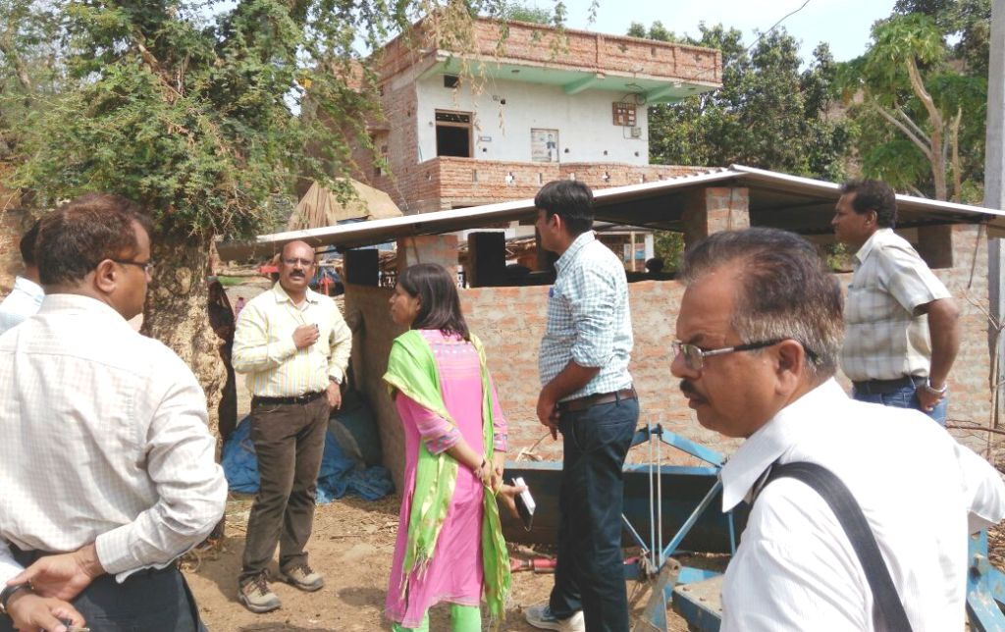
पूर्व में मेरे पशुओ के लिए कच्चा आवास होने से पशु अधिकतर बीमार रहते थे और मर भी जाया करते थे । मेरे सभी पशुओं के लिए आवास की आवश्यकता होने से मेरे द्वारा योजना अंतर्गत आवेदन दिया गया। सभी जानकारी जो मुझसे मांगी गयी, मेरे द्वारा बायफ संस्थान के माध्यम से पंचायत समिति में दी गयी। उस जानकारी और सर्वे के आधार से मुझे गोटशेड कार्य और भूमि समतालीकरण कार्य के लिए रुपये 64,000.00 की स्वीकृति मुझे मिल गयी ।
इसके बाद बायफ संस्थान द्वारा गोटशेड के कार्य को सुचारु रूप से करने और लाभकारी बनाने के लिए बैठक कर पशु आवास बनाने के संबंध में जानकारी दी गयी। इस कार्यक्रम में मेरे द्वारा भाग लेकर पूर्ण जानकारी प्राप्त कर कार्य को पूर्ण किया गया
मैंने मेरे घर के पास में गोटशेड निर्माण का कार्य पूर्ण कर लिया है । मेरे यहाँ गोटशेड की साइज़ 10 फीट लंबी और 8 फीट चौडी हैं। अभी मेरे द्वारा इसमें कुल 12 बकरियों को बांधा जा रहा है।
इससे मेरी बकरियों को धूप व बरसात से बचाओ हो रहा है । इस बार की सर्दियों में में अपनी बकरियों को सर्दी से बचा सकूँगी। पक्का फर्श एवं आवास होने से बकरियों में बीमारियाँ नहीं होंगी साथ ही स्वच्छ वातावरण से बकरियों के उत्पादन में बढ़ोतरी होगी ।
आशा है की मैं अपने पशु आवास में पक्के फर्श होने के कारण मींगनी की खाद भी निकाल सकूँगी । जिससे मेरे अपने खेत में डालने पर वह तो सुधरेंगे ही साथ ही उत्पादन में होने वाली बदोतरी से स्वस्थ बकरों को बेचने से होने वाली आय से मेरे घर का खर्च भी निकल सकेगा।

